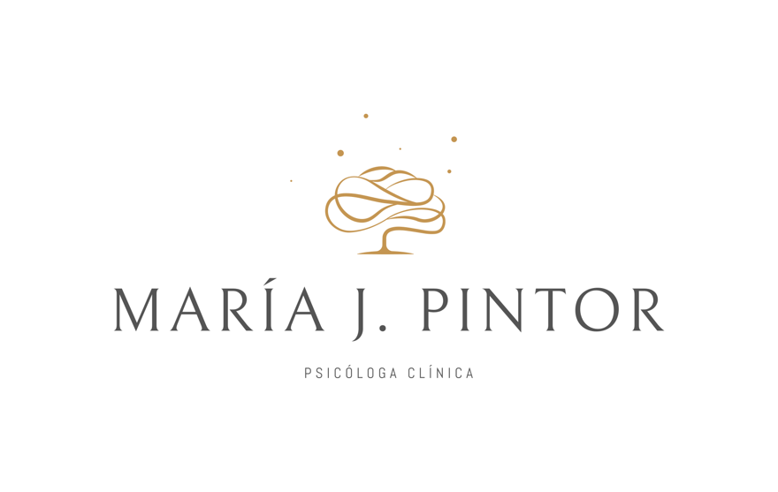

CONSENTIMIENTO INFORMADO

1. ¿QUÉ ES UN CONSENTIMIENTO INFORMADO?
El consentimiento informado es el proceso mediante el cual se proporciona al paciente información relevante sobre el tratamiento propuesto, incluyendo sus riesgos y beneficios, conforme a las leyes y normativas vigentes en la República Dominicana. Este documento asegura que usted comprenda los alcances y limitaciones del tratamiento.

2. ¿QUÉ PUEDO ESPERAR DEL TRATAMIENTO PROPUESTO?
El proceso psicológico incluye evaluación, intervención o tratamiento, y seguimiento. Toda la información compartida en las sesiones está protegida por el principio de confidencialidad, conforme a lo establecido en el Código de Ética del Psicólogo Dominicano.

Sin embargo, el secreto profesional podrá ser levantado en los siguientes casos excepcionales:

• Cuando exista un riesgo inminente para la vida o la integridad física de usted o de otras personas.
• En casos de abuso o maltrato hacia niños, niñas, adolescentes o adultos mayores.
• Por orden de una autoridad judicial competente.

El éxito del tratamiento dependerá de su interés, compromiso y participación activa en el proceso.

3. RIESGOS DEL TRATAMIENTO PROPUESTO
Cualquier actividad terapéutica implica riesgos inherentes. Aunque la mayoría de los pacientes no experimentan complicaciones, es importante que conozca algunos posibles efectos:

• Emociones intensas como ansiedad, tristeza o rabia.
• Empeoramiento temporal de los síntomas iniciales.
• Insatisfacción con los resultados del tratamiento.

Si experimenta alguna de estas situaciones, comuníquelo al profesional para abordar el problema. También se le recomienda informar cualquier condición médica relevante que pueda aumentar los riesgos durante el proceso.

4. BENEFICIOS DEL TRATAMIENTO PROPUESTO
Entre los beneficios esperados están la reducción del malestar emocional, una mejora en la calidad de vida, el fortalecimiento de habilidades interpersonales y el desarrollo de estrategias para resolver problemas de manera efectiva.

5. SIGNOS DE ALARMA
Si nota un aumento significativo en su malestar emocional o cualquier situación fuera de lo común, por favor consulte inmediatamente con el profesional.

6. EQUIPO INTERDISCIPLINARIO
Autorizo que mi caso pueda ser consultado con otros profesionales competentes, si es necesario, con el objetivo de garantizar una atención integral y de calidad.

7. GARANTÍA DE ÉXITO
No se garantiza el éxito del tratamiento. El profesional pondrá a su disposición su experiencia y conocimiento, y, de ser necesario, recurrirá a otros especialistas. Sin embargo, los resultados dependerán en gran medida de su compromiso con el proceso.
8. POSIBILIDAD DE SUSPENDER EL TRATAMIENTO
Usted tiene derecho a suspender el tratamiento en cualquier momento. Se recomienda comunicar su decisión previamente para recibir retroalimentación adecuada y, si es necesario, una remisión. La información obtenida en el proceso se manejará con estricta confidencialidad, conforme a la Ley de Protección de Datos Personales No. 172-13.

9. DECLARACIÓN DE CONSENTIMIENTO

Yo, ____________________________, con cédula de identidad número ______________, declaro:

1. Mi aceptación del proceso de evaluación y tratamiento ofrecido, comprendiendo los términos y condiciones aquí descritos.
2. Que la información que compartiré con el psicólogo es verdadera y será la base para la planificación de mi tratamiento.
3. Que he leído y entendido este documento, y acepto su contenido, así como las consecuencias que de él se deriven.
4. Que autorizo a María José Pintor Núñez para el tratamiento (recopilación, uso, almacenamiento, transferencia y transmisión) de mis datos personales, en cumplimiento de la Ley No. 172-13 y otras normativas vigentes.

Fecha: ______________


_______________________ ____________________
Firma de la paciente Firma del profesional
Correo:
Fecha:
Teléfono o celular:

